GCShop用户手册
目录
一、安装 2
二、使用 2
1. 会员管理 2
2.商店设置 5
3.订单管理 7
3.1订单列表 7
3.2订单查询 9
3.3合并订单 9
3.4 添加订单 9
4.商品类型 12
4.1添加商品类型 12
4.2编辑商品类型 13
4.3添加商品属性 13
4.4编辑商品属性 14
5.商品分类 15
5.1 添加商品分类 15
5.2 编辑商品分类 16
6. 商品品牌 16
6.1 添加品牌 16
6.2 编辑品牌 17
7.文章管理 18
7.1 添加新文章 18
7.2 添加文章分类 18
7.3 编辑文章分类 19
8.地区列表管理 19
8.1 地区列表的添加 19

一、安装
(1) 首先你要注册你的应用，即开通App Engine功能（http://appengine.google.com/)。记住你的application-id。
(2) 下载工程之后，你会得到一个app.war，由它解压出来的目录比如为E:\app，需要找到E:\app\war\WEB-INF\appengine-web.xml文件，把下面内容中application-id换成你的实际id就可以了：
<?xml version="1.0" encoding="utf-8"?>
<appengine-web-app xmlns="http://appengine.google.com/ns/1.0">
<application>application-id</application>
<version>1</version>
</appengine-web-app>
(3) 现在下载并解压Google提供的SDK。
(4) 用记事本打开Install.cmd文件，把@java换成你的JDK路径，形如:(引号在路径中有空格的时候不能去掉) @"C:\Program Files\Java\jdk1.6.0_07\bin\java"
(5) 修改"D:\appengine-java-sdk-1.3.0\lib\appengine-tools-api.jar"为你下载的google sdk中对应路径。
(6) 双击运行Install.cmd接着会提示你输入邮箱名和密码，看见“Success.”就说明成功了。
(7) 之后访问http://appengine.google.com/就可以看到你的应用列表了。

二、使用

1. 会员管理
后台 会员管理->会员列表，可以看到网店内注册的所有会员。如图 1-1所示：
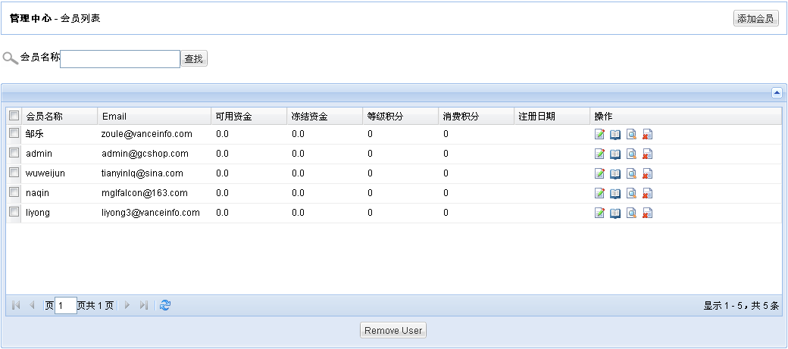
图1-1 会员列表
这里将分页列出所有的会员，可以通过上面的会员名称快速的查找某一个会员。可以通过图1中蓝色框中的 操作 选项 对某个会员进行操作。依次是 编辑会员资料，查看收货地址，查看订单，删除会员。点击编辑会员资料，出现图 1-2 所示：
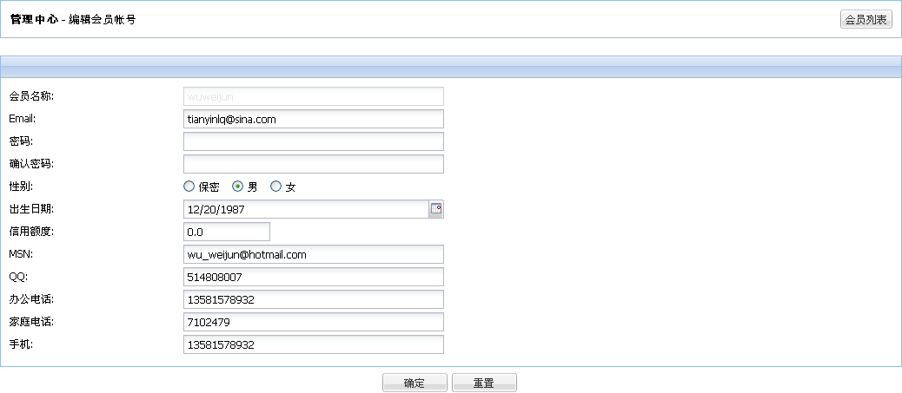
图1-2 编辑会员资料
在这里可以对会员的资料进行编辑。
点击 查看收货地址，将得到该用户设置的收货地址，如果该用户没有设置，将得到一个空白的页面。如图 1-3 所示。如果用户设置了收货地址和图 1-4 所示。
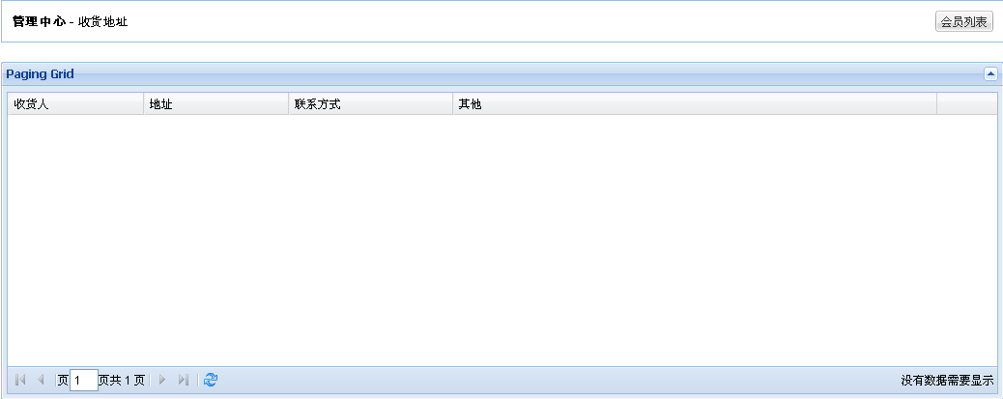
图1-3 会员收货地址
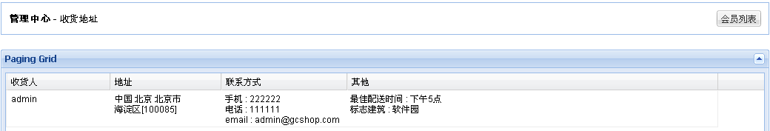
图1-4 会员收货地址
点击查看订单，如果该用户在网店上有过消费，购买过商品，那么这里会显示该会员的订单资料，如图 1-5 所示。在这里还可以根据订单号，收货认，订单状态进行搜索。
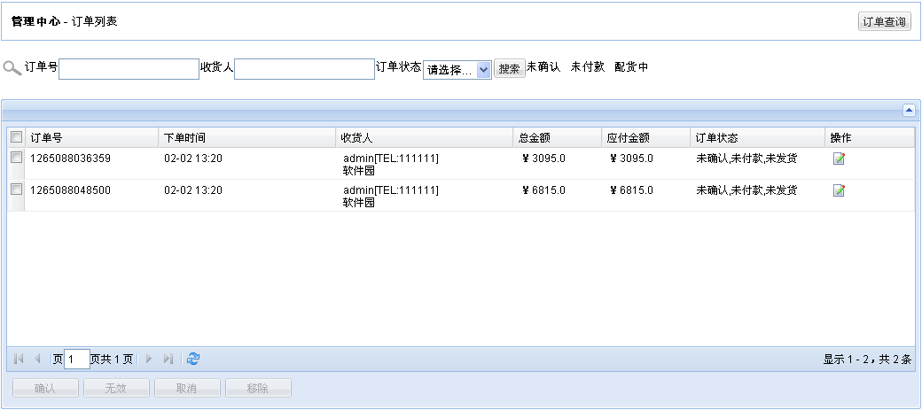
图1-5 会员订单
网店除了用户可以在前台注册外，管理员也可以在后台直接添加会员。点击图1-1中的红色框中的 添加会员 或者是 左面导航栏中的 添加会员，将出现如图1- 8 所示。
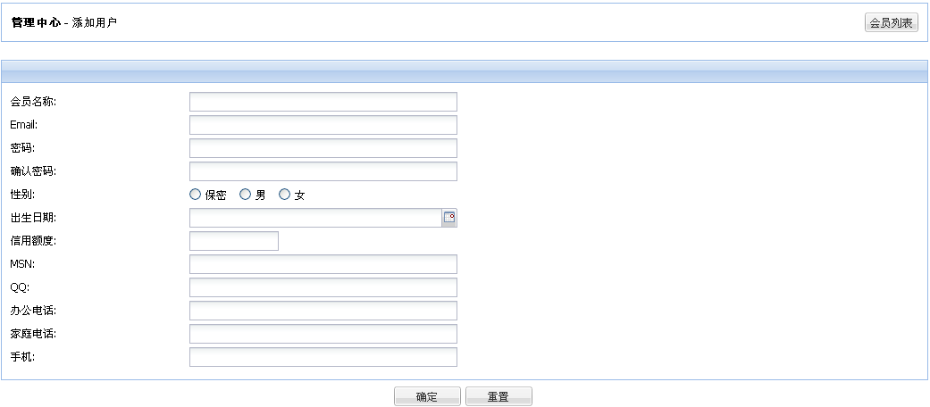
图1-8 添加会员

2.商店设置
在网店后台 -> 系统设置 -> 商店设置里，我们可以完成商店的几乎所有的设置，包括的设置有网店信息基本设置、显示设置、购物流程、商品显示设置，这个部分可以说是 GCShop 网店系统的核心配置。
网店信息基本设置，如图 2-1。
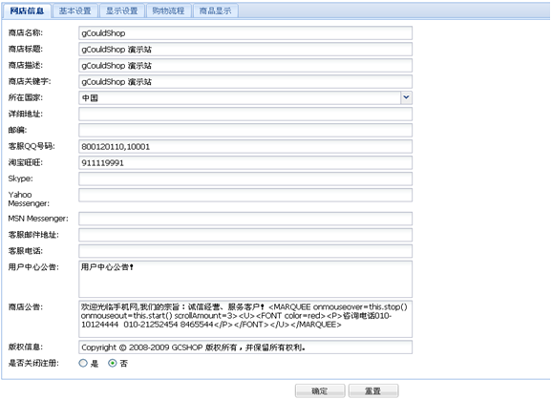
图2-1 网店基本信息设置
商店名称:写上网店的名字即可；商店标题:填写的内容是用来显示在浏览器的标题栏里，也可以起到一定的搜索引擎优化的作用；商店描述及商店关键字:填写的内容可以起到一定的搜索引擎优化的作用；商店地址及联系帐号信息：填写后可以显示在前台页面的页脚，如图 2-2 ，如果您有多个客服的 QQ 号码、淘宝旺旺号码、Skype 号码等等客服帐号，请在每个号码之间使用半角逗号（,）分隔。用户中心公告内容：显示在用户中心页面。商店公告内容：可以显示在商店的首页。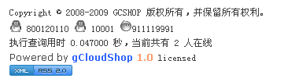
图2-2 前台页面页脚
基本设置，如图2-3。
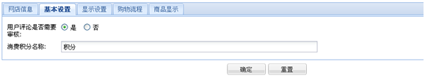
图2-3 基本设置
显示设置，如图2-4。
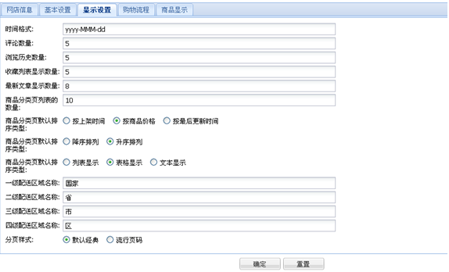
图2-4 显示设置
购物流程，如图2-5。
商品显示设置，如图2-6。
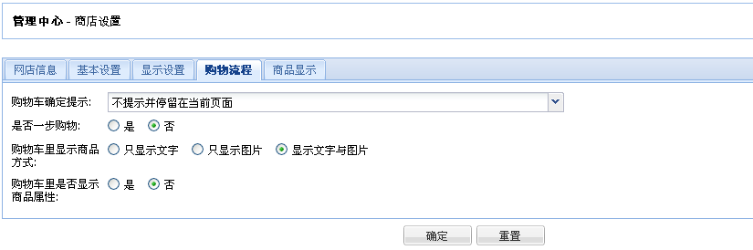
图2-5购物流程设置

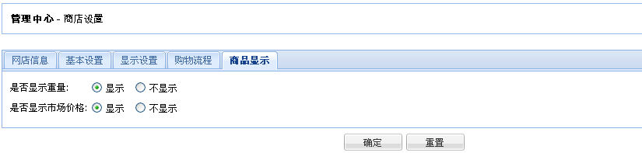
图2-6 商品显示设置

3.订单管理
一个正常实际运行过程中的 GCShop 商城，每天会有很多会员通过提交订单来购买商品。因此如何做到对各种会员提交的、不同产品的订单进行有效、即时的处理会对会员产生很重要的影响。GCShop 后台专门集成了一个模块进行订单方面的管理，主要包括订单列表、订单查询、合并订单、添加订单等等，基本上包括了订单管理应有的所有功能。下面将一一阐述和截图演示每一个具体的功能。

3.1订单列表
从后台进入 订单管理->订单列表。订单列表主要是将 GCShop 商城系统里的用户的所有订单进行罗列，如图 3-1 所示。
订单列表主要把订单里的一些信息进行表格化的罗列，主要包括订单号、下单时间、收货人、总金额、应付金额、订单状态和操作。如果想进一步查看某一个订单的详细信息，点击每个订单操作栏的查看，出现该订单的详细信息，如图 3-2 所示。

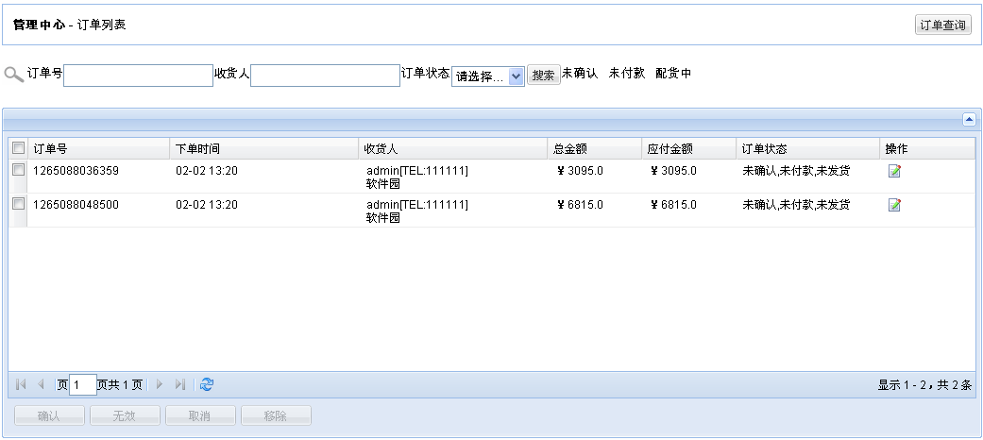
图3-1 订单列表
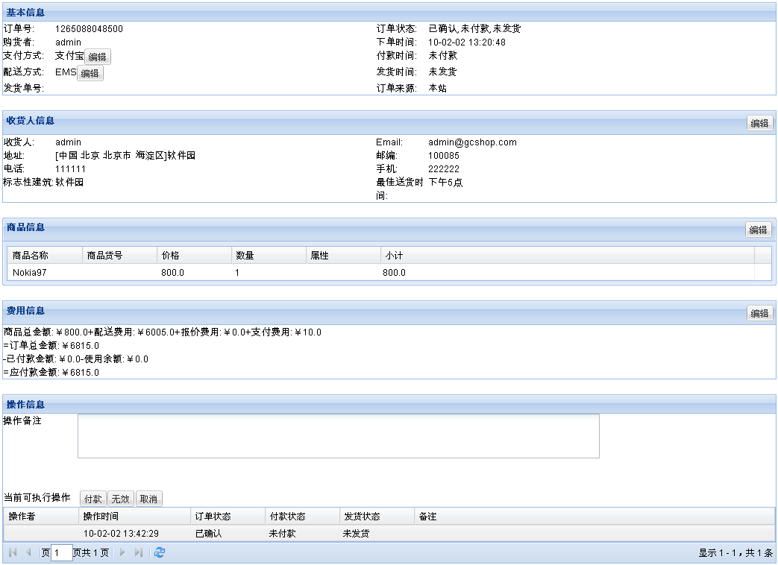
图3-2 订单信息
这里就会显示订单的详细信息。 同样如果点击每个栏目上的例如订单号、收款等栏目，会将订单按照点击的栏目顺序或者反序排列。当然对于无效或者是用户取消的订单，管理员可以在订单列表里将其删除。

3.2订单查询
订单查询 从后台 订单管理->订单查询 进入。对于一个访问量很大的系统，每天进出的订单很多，所以订单查询并不可少，如图 3-3 所示的 GCShop 商城的订单查询系统。基本上是将订单里的几乎可能作为搜索的条件都进行了罗列，所以其准确性很高。填写好搜索条件之后，点击搜索，出现的就是属于该搜素条件下的订单列表。
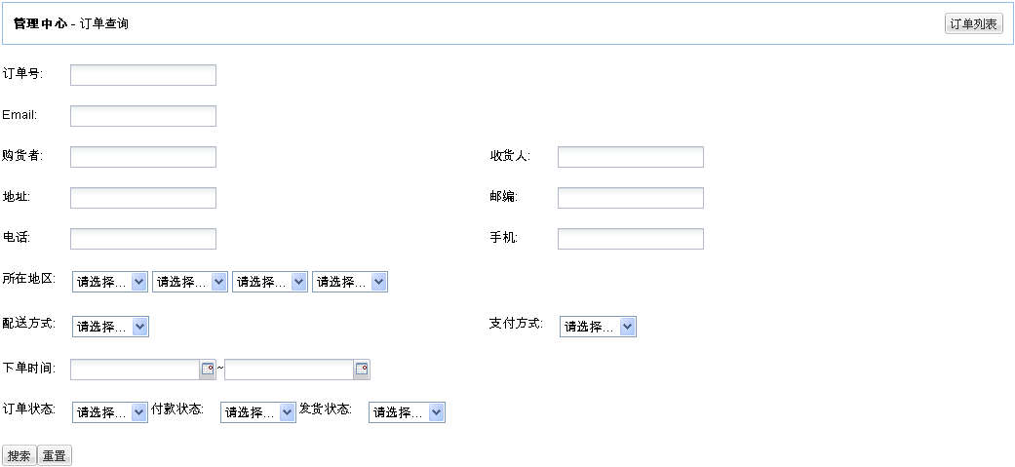
图3-3 订单查询

3.3合并订单
合并订单 从后台 订单管理->合并订单 进入。有些用户可能买完东西提交好订单之后发现又有东西需要买，或者管理者在后台发现一个用户在很短的时间内提交了两个订单，并且都没有发货而且收款人的地址都一样，这样你就可以将这两个订单进行合并，这样做的好处就是东西可以一次性寄送过去了。合并的具体操作，如图 3-4 所示。只要将两个订单号写好，然后就可以将从订单合并到主订单。
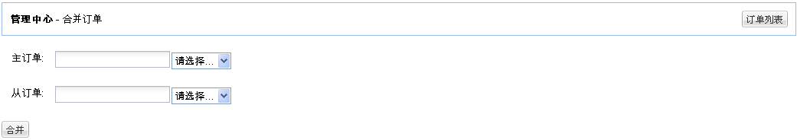
图3-4 合并订单

3.4 添加订单
添加订单 从后台订单管理->添加订单 进入。除了用户在前台定购商品的时候添加订单，管理员也可以在后台直接添加订单。添加订单主要是为了给一些没通过前台流程去买的用户，比如你的一个老用户不能上网，想直接让你给寄些商品，此时添加订单就可以将之前用户该走的流程补足，便于下面的寄送和日后的商品查询。添加完全是流程性的，如图3-5所示。
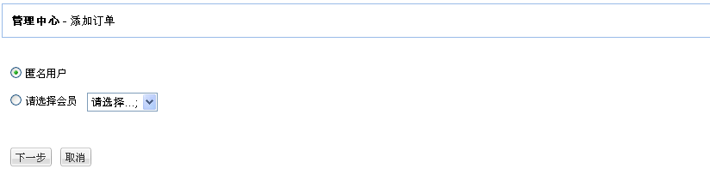
图3-5 选择订单用户
首先需要填写用户的信息，包括匿名用户，当然该用户已经是你的会员的话，也可以通过选择会员。第二步是添加商品，如图 3-6 所示。
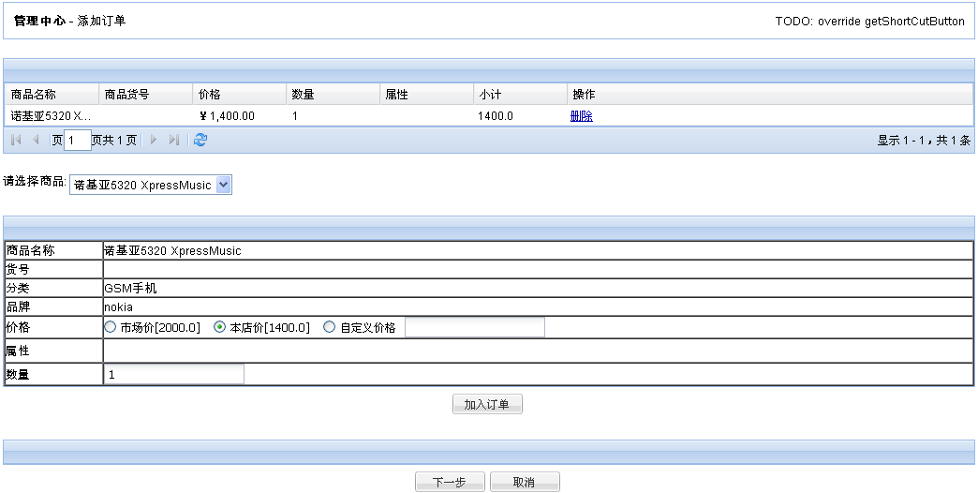
图3-6 选择订单商品
在选择商品下拉列表中选择商品，然后就可以填写价格和数量，点击加入订单就可以将此商品添加到订单中。第三步就是设置收货人信息，如图 3-7所示。
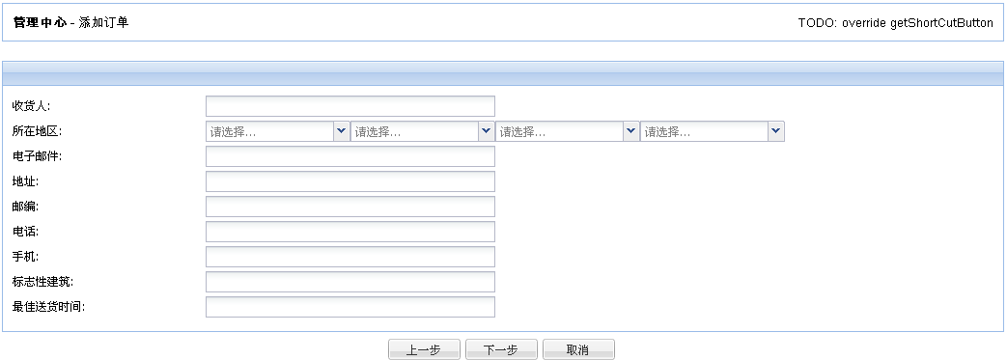
图3-7 设置收货人信息
第四步是选择配送方式，也就是商品的寄送方式，如图 3-8所示。
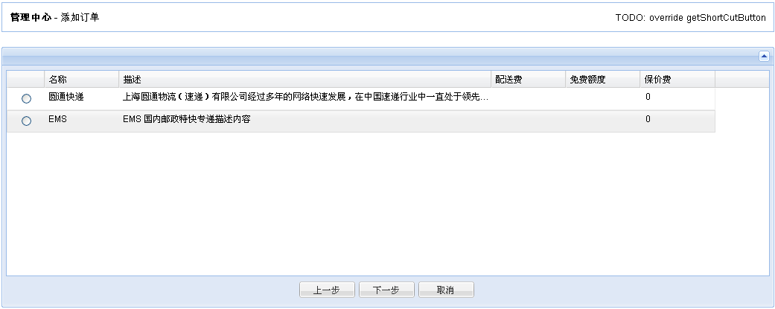
图3-8 选择配送方式
第五步是选择支付方式，如图 3-9所示。
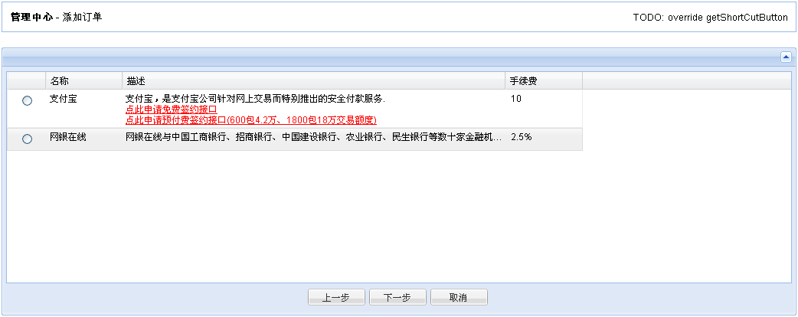
图3-9 选择支付方式
第六步是设置费用，将订单产生的费用进行填写，如图 3-10 所示：
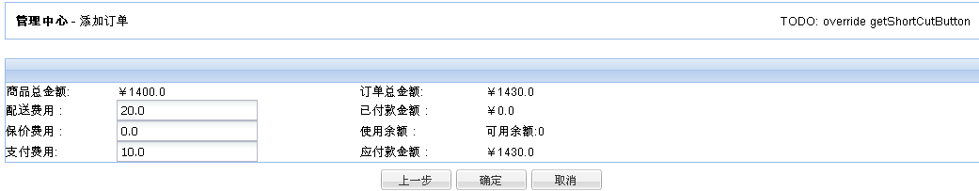
图3-10 设置费用
填写完这些信息之后，点击完成之后生成一个完整的订单，如图 3-11 所示。此订单的完整信息显示到一个聚合的页面，便于添加者进行确认。
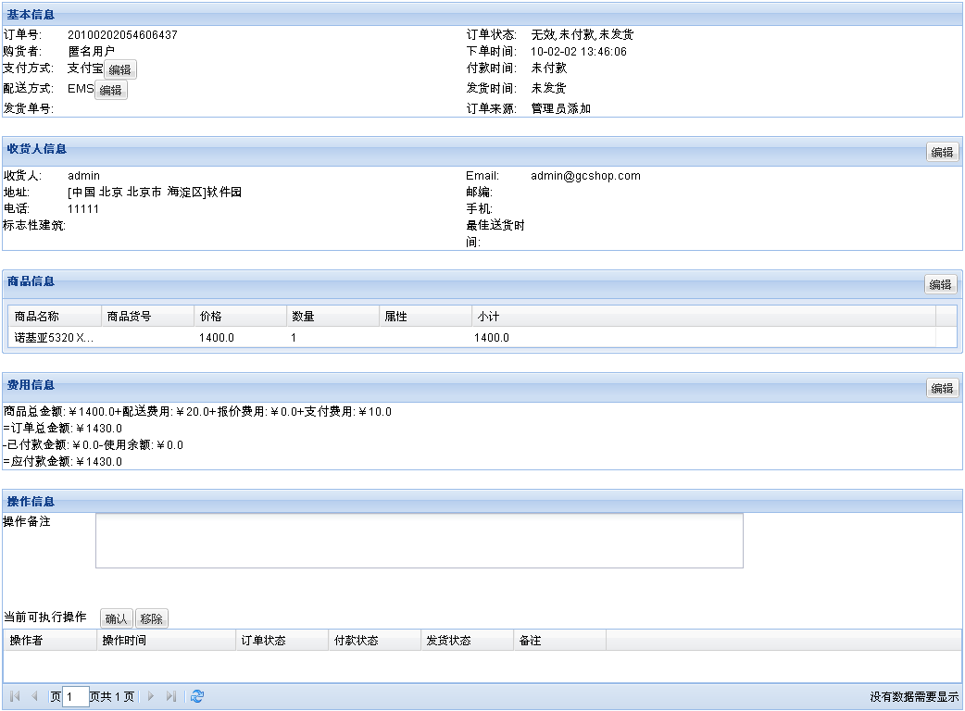
图3-11 完整订单信息

4.商品类型
说明：这个功能主要是对商品类型的添加和编辑以及对商品属性的添加和编辑。

4.1添加商品类型
进入后台 -> 商品管理 -> 商品分类，点击添加分类，界面如图 4-1 所示。
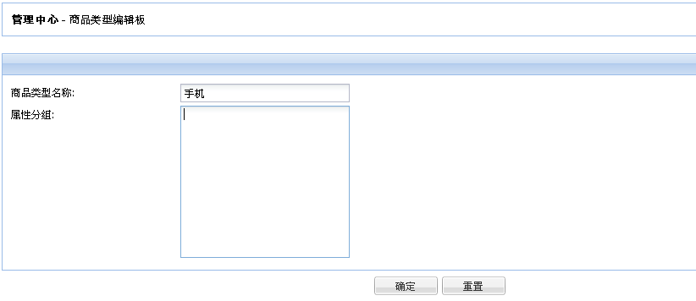
图4-1 添加商品分类
商品类型名称：是指所要添加的商品类型名比如办公用品。属性分组：每行一个商品属性组。排序也将按照自然顺序排序。也就是把商品的很多种属性分成更详细的组，方便用户检索。

4.2编辑商品类型
主要是修改已有的商品类型。点编辑按扭进行编辑修改，内容同上。

4.3添加商品属性
界面如图 4-2 所示。
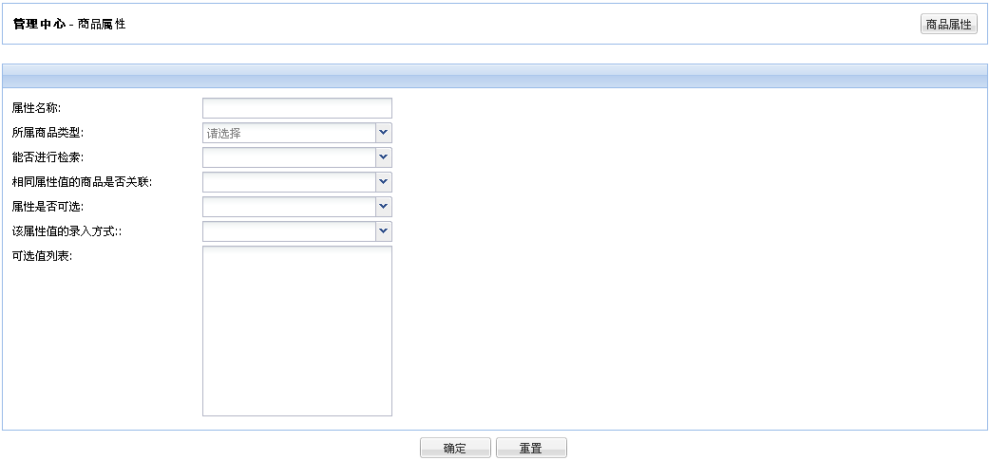
图4-2 添加商品属性
(1) 属性名称：是指某一商品类型的属性名，比如添加书的属性作者（必填项）。
(2) 所属商品类型：是指这个属性属于哪一类商品（必填项）
(3) 能否进行检索：分为，不需要检索、关键字检索和范围检索（说明，不需要该属性成为检索商品条件的情况请选择不需要检索；需要该属性进行关键字检索商品时选择关键字检索；如果该属性检索时希望是指定某个范围时，选择范围检索）。
(4) 相同属性值的商品是否关联：可以选择是或者否。
(5) 该属性值的录入方式：分为手工录入、从列表中选择和多行文本框。
从列表中选择：是指在可选值列表里输入属性值，添加商品的时候，在商品属性里有选择项，效果如图 4-3 所示。多行文本框：也是需要自己把属性录入到多行文本框里。添加商品的时候，在商品属性里效果如图 4-4 所示。
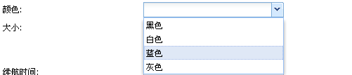
图4-3 列表选择属性值
图4-4 手工录入属性值
最后效果：添加完手机的属性列表效果如图 4-5 所示。
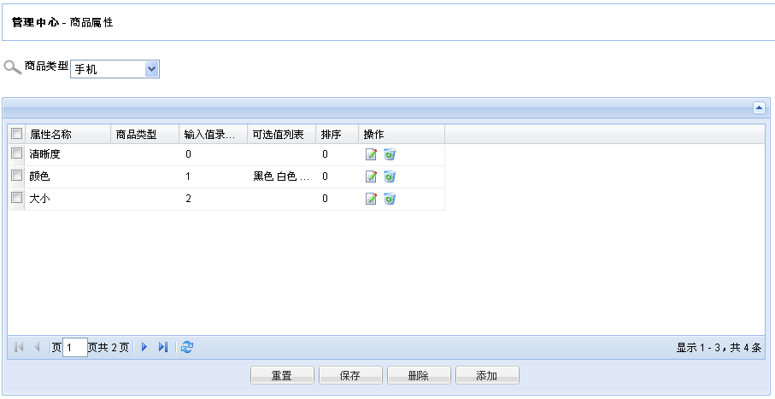
图4-5 添加属性效果图

4.4编辑商品属性
如图 4-5 所示，点击编辑属性后操作同上。

5.商品分类
说明：这个功能主要是为商品增加新的分类，以及编辑和转移分类。

5.1 添加商品分类
进入后台中心 商品管理 -> 商品分类。点击添加分类，如图 5-1 所示。
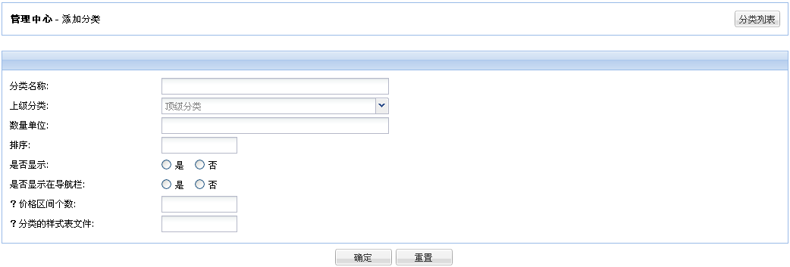
图5-1 添加商品分类
(1) 分类名称：这一项是必填的，就是填写您要的分类名，比如手机。
(2) 上级分类：是指您是否要建立二级分类，可以选择上级分类，或者直接用顶级分类。例：比如我的顶级分类是手机，但我还想在衣服这个分类下建立更详细的分类，这里就可以选择上级分类是手机。
(3) 数量单位：是指商品的单位名称，比如手机用个，衣服用件等等，这里只用填件或者个就可以。
(4) 是否显示：是指是否在前台显示出来。
(5) 是否显示在导航栏：是指分类是否在首页的导航栏显示。如图 5-2 所示。

图5-2 导航栏显示分类
(6) 关键字：这里可以填写分类的关键字，比如欧美手机的分类这里可以填写欧美以便于用户搜索。
(7) 分类描述：就是对这个分类的详细说明。比如欧美手机的分类可以这样描述：欧美手机包涵摩托罗拉、诺基亚、阿尔卡特、西门子、爱立信、飞利浦、索尼爱立信、Palm、惠普、迪士尼。

5.2 编辑商品分类
如图 5-3 所示。选择要编辑的分类点击编辑，操作同上。
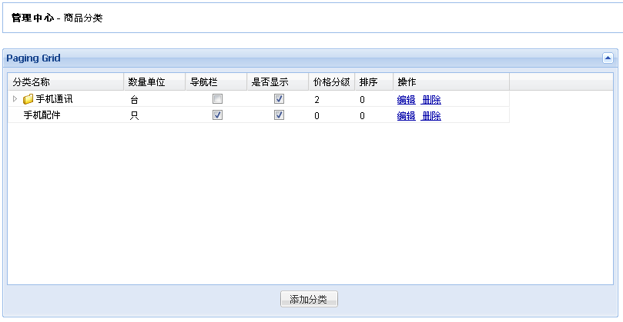
图5-3 选择编辑商品分类

6. 商品品牌
说明：这个功能主要是对商品品牌的添加和编辑。

6.1 添加品牌
界面如图 6-1 所示。
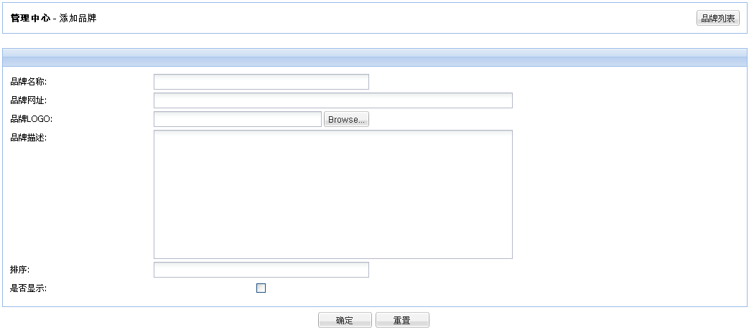
图6-1 添加商品品牌
(1) 品牌名称：是指商品的品牌名，如：手机类的摩托罗拉，这里直接填摩托罗拉。
(2) 品牌网址：指商品品牌的网址如摩托罗拉的网址http://www.motorola.com.cn直接输入网址就可以。
(3) 品牌LOGO：可以上传品牌的LOGO图片。
(4) 品牌描述：对这个品牌的详细说明。
(5) 排序：即在首页显示时的前后顺序。
(6) 是否显示：可以选择显示或者不显示。注意：当品牌下还没有商品的时候，首页及分类页的品牌区将不会显示该品牌
添加好品牌后，在首页的显示效果如图 6-2 所示：
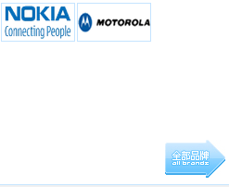
图6-2 前台显示商品品牌

6.2 编辑品牌
如图 6-3 所示。主要是编辑修改已有的品牌，内容同上。
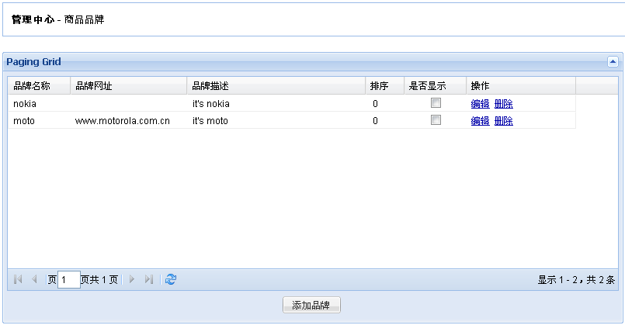
图6-3 选择编辑商品品牌

7.文章管理

7.1 添加新文章
后台中心 文章管理->文章列表，点击文章列表页右上角的“添加新文章”，进入添加文章页面，点击右上角的“添加新文章”，即进入发表文章的页面，如图 7-1 ，图 7-2 。
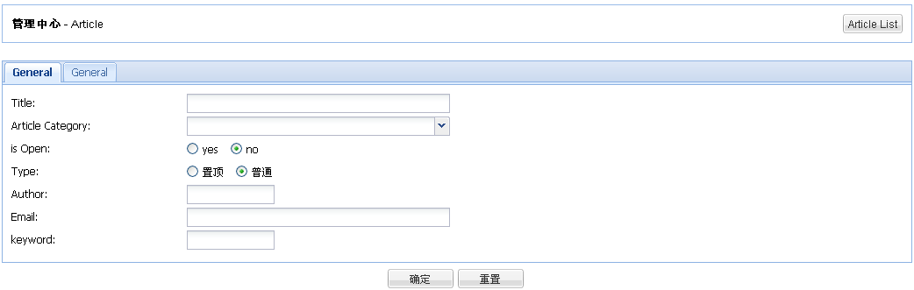
图7-1 文章通用信息
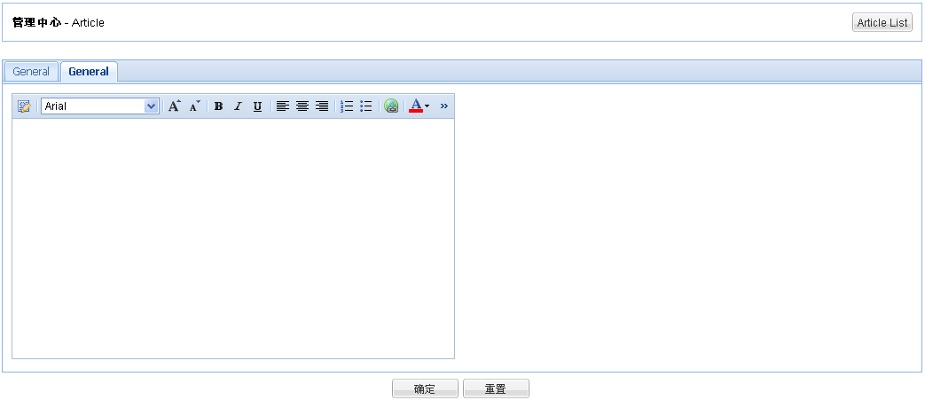
图7-2 文章内容

7.2 添加文章分类
进入后台，文章管理->文章分类，点击网页右上角的“添加文章分类”,如图 7-3 所示。
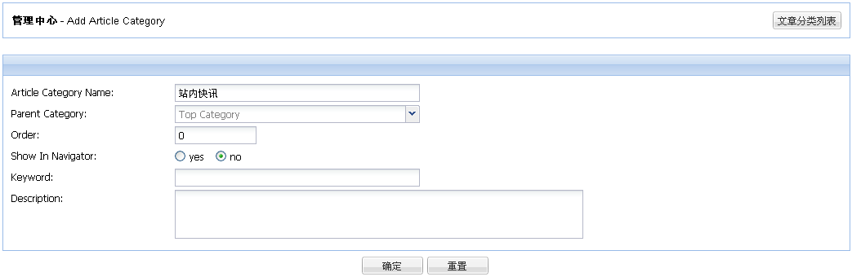
图7-3 添加文章分类

7.3 编辑文章分类
编辑分类：在文章分类列表，点击分类后面的“编辑”，可对文章分类进行编辑。
删除分类：在文章分类列表，点击分类后面的“移除”，可以删除文章分类。

8.地区列表管理

8.1 地区列表的添加
在“新增一级地区”后面的输入框内输入一级地区的名字，点击确定后屏幕上会多出新增的地区，如图 8-1所示。
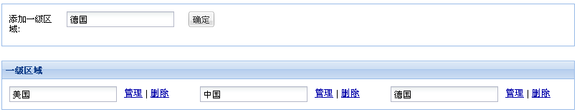
图8-1 添加一级地区
多级地区的添加方法与一级地区的添加方法类似。每次点击“管理”将进入对应地区的管理界面，但最多只能添加到四级地区，如图 8-2 所示。
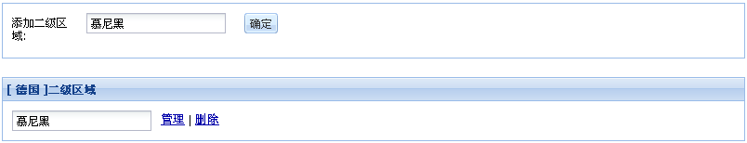
图8-2 添加二级地区

